这些仪器设备入选《中央企业科技创新成果产品手册（2023年版）》
来源： 国资小新
为加快中央企业科技创新成果应用推广，加速科技成果向现实生产力转化，培育发展新质生产力的新动能，国务院国资委组织开展科技创新成果征集遴选工作，经企业推荐与专家评审，编制形成《中央企业科技创新成果产品手册（2023年版）》。
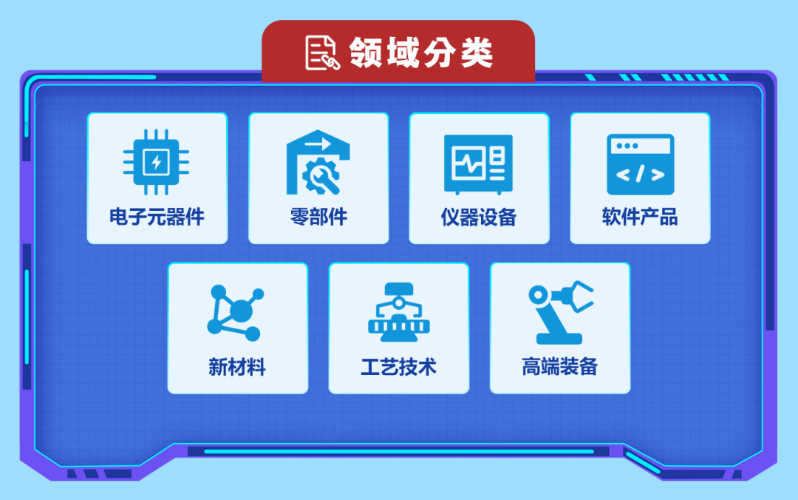
本次科技创新成果产品手册共涉及电子元器件、零部件、仪器设备、软件产品、新材料、工艺技术、高端装备七个领域。
产品目录如下（仪器设备类节选）
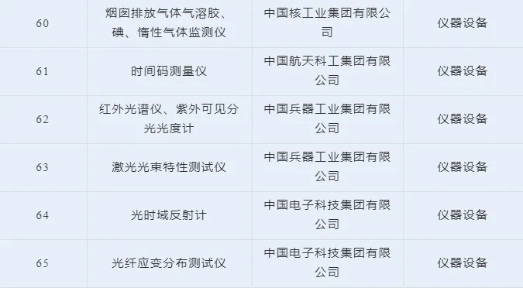
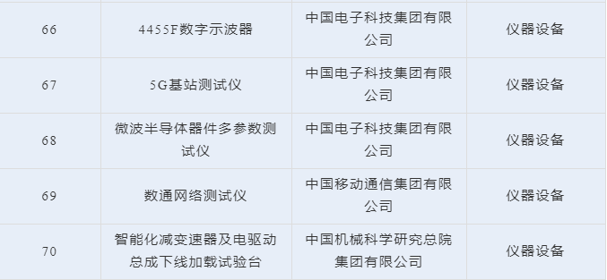

本文摘录自《国务院国资委发布中央企业科技创新成果产品手册（2023年版）》，完整产品目录扫码查看。
